Anexo 1: Estado de cumplimiento Sentencia T-302 de 2017

Anexo 2 :
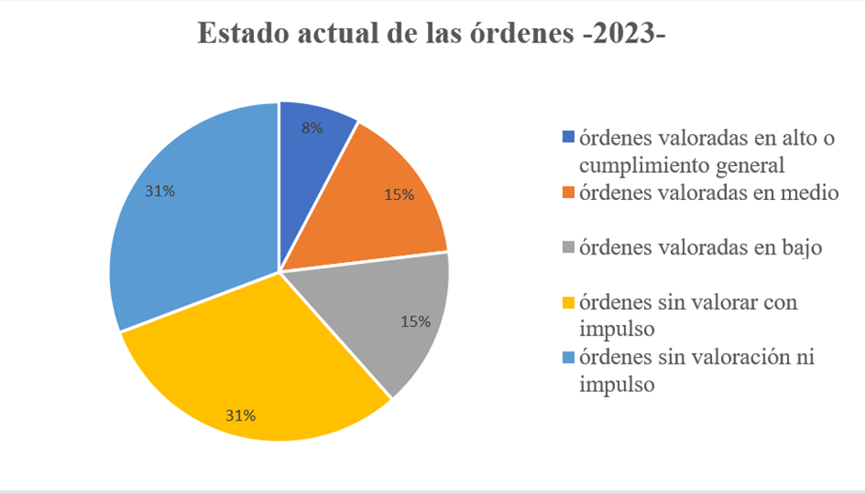

Anexo 3: Tipos de liderazgos
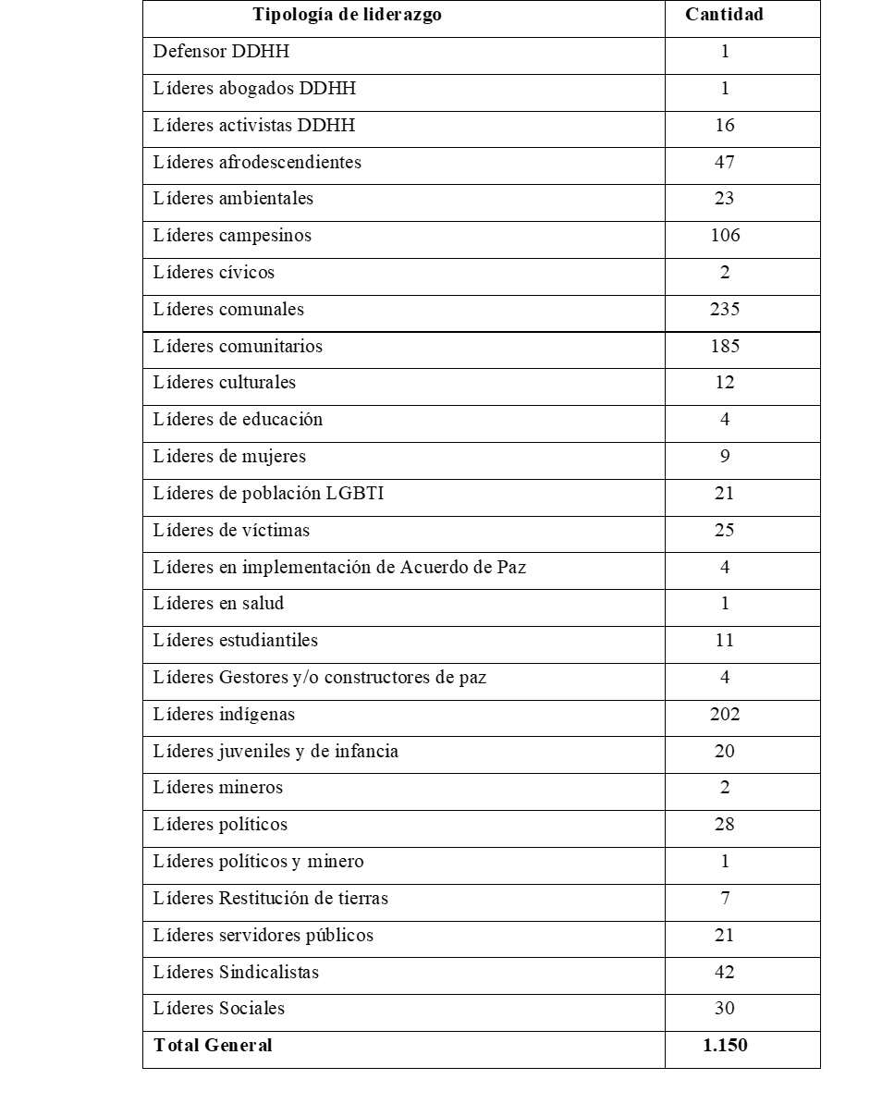

Anexo 4 : Etapas procesales de los casos con avance investigativo

Anexo 5
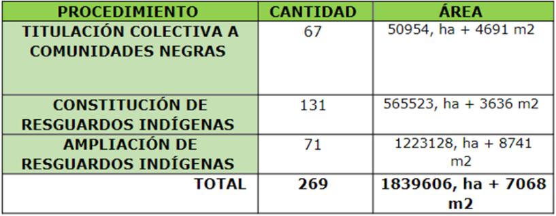

Anexo 6
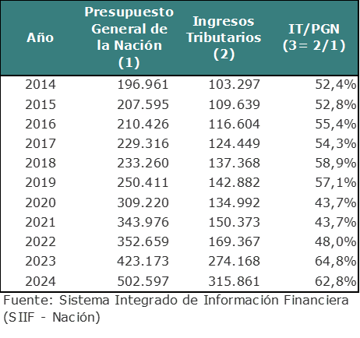

Anexo 7
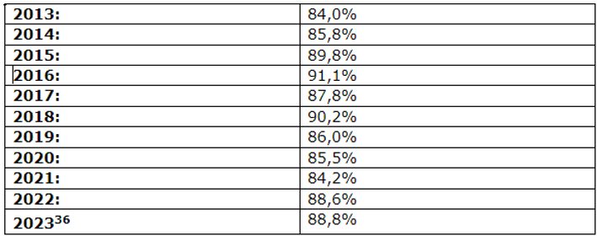

Anexo 8
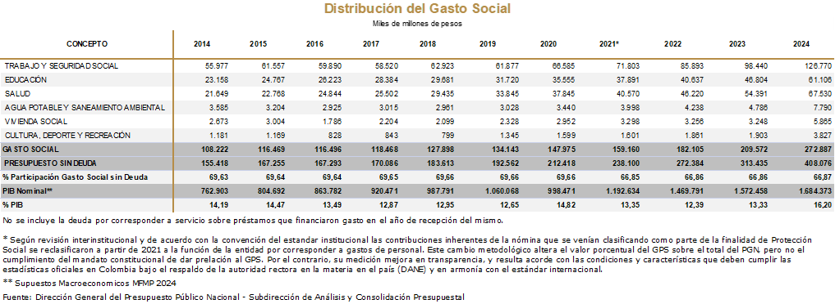

Anexo 9
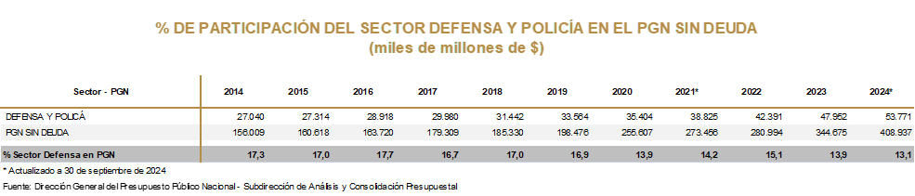

Anexo 10
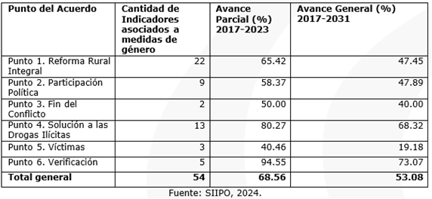

Anexo 11
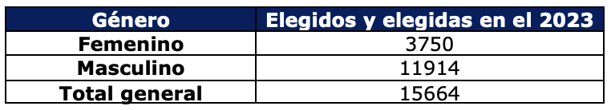

Anexo 12
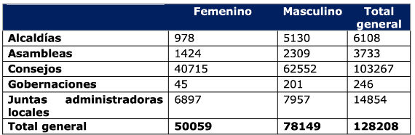

Anexo 13 : Las mujeres electas 2023
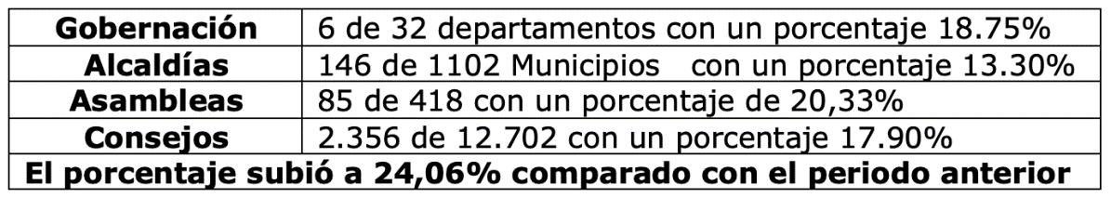

Anexo 14
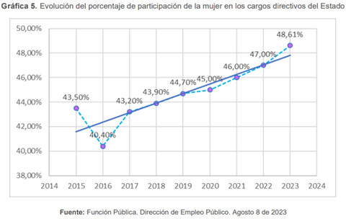

Anexo 15
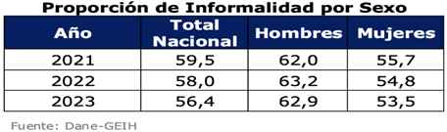

Anexo 16
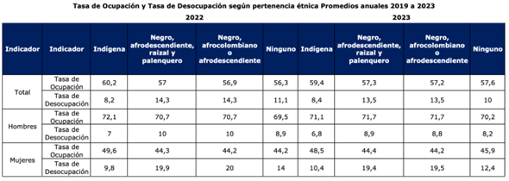

Anexo 17
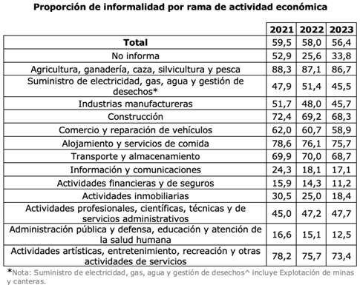

Anexo 18
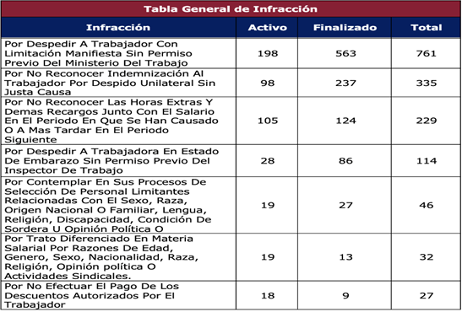
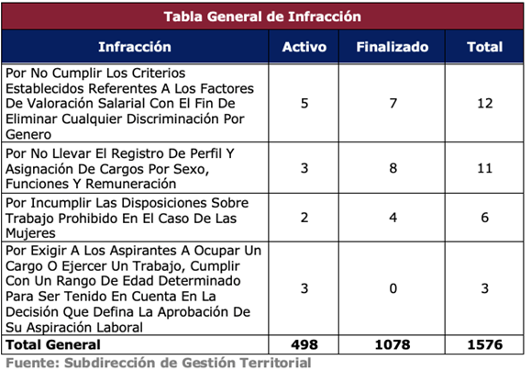
(varios)

Anexo 19
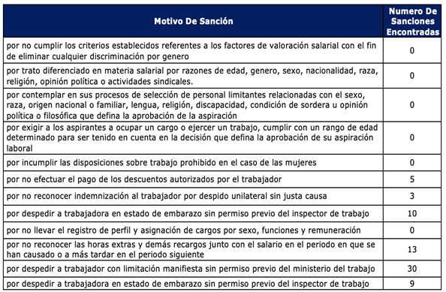

Anexo 20
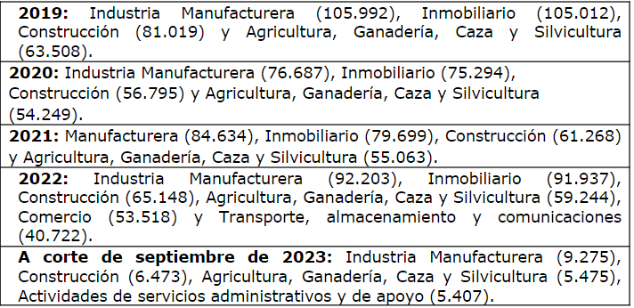

Anexo 21
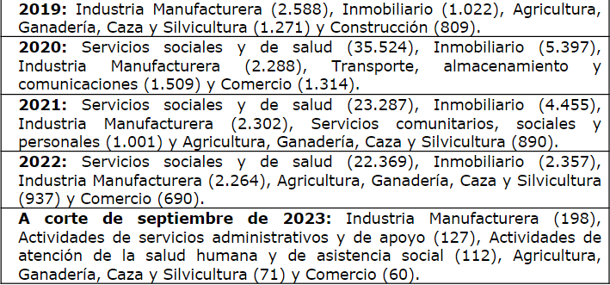

Anexo 22: Informe de los trámites recibidos desde el año 2010:
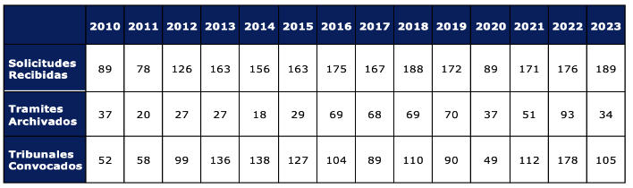

Anexo 23
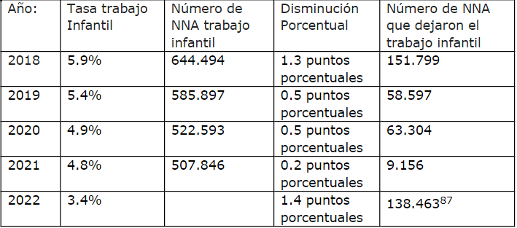

Anexo 24
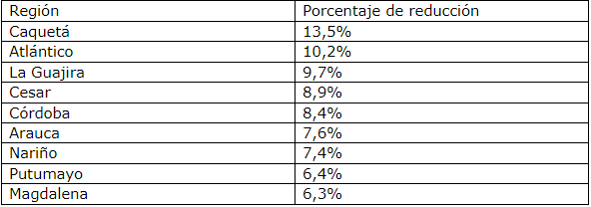

Anexo 25 : Se presenta la distribución de casos y prevalencia de desnutrición en menores de cinco
años, Colombia 2018 – 2023:
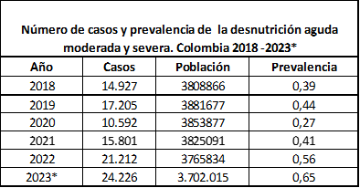

Anexo 26 : Se presenta la distribución de casos y prevalencia de desnutrición en menores de cinco
años por entidad territorial, 2022 – 2023.
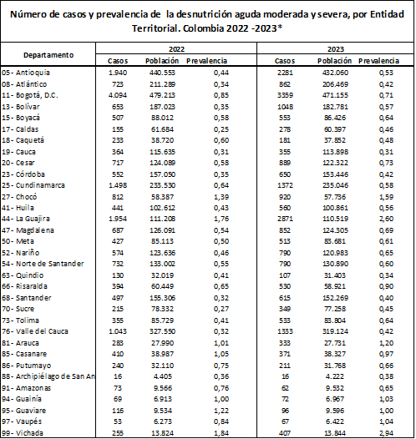
Anexo 27 : Se presenta la distribución de casos y prevalencia de desnutrición en menores de cinco años por sexo – 2023.
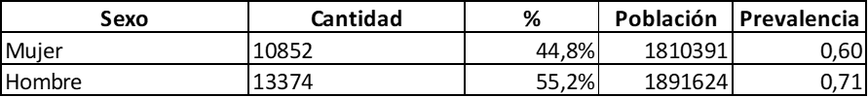

Anexo 28
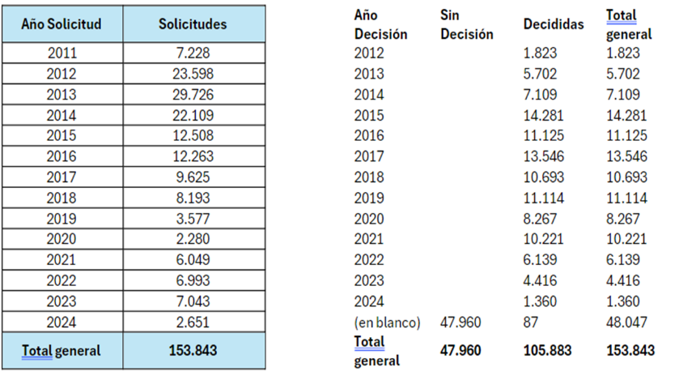

Anexo 29
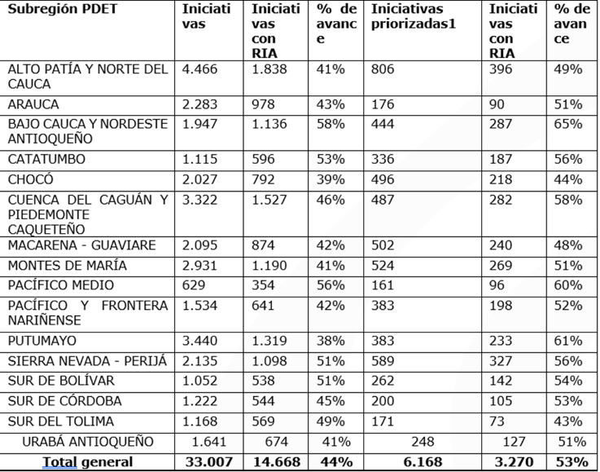

Anexo 30
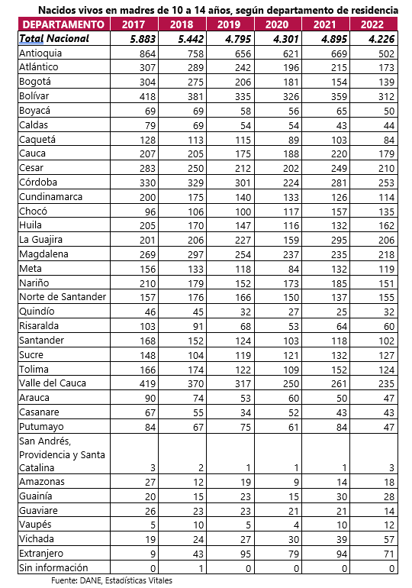

Anexo 31
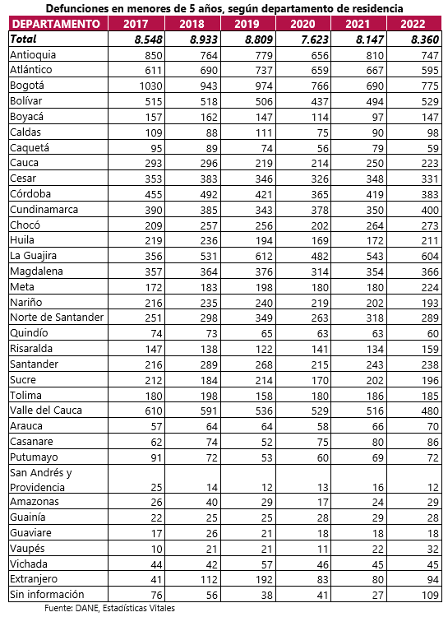

Anexo 32 : Defunciones en menores de 5 años, según su pertenencia étnico-racial
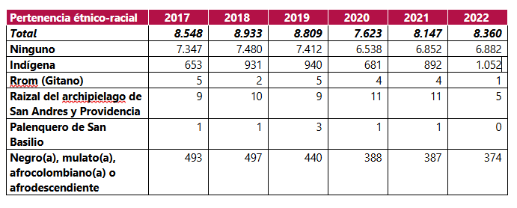

Anexo 33 : Casos y razón de mortalidad materna, Colombia 2019 -2023*
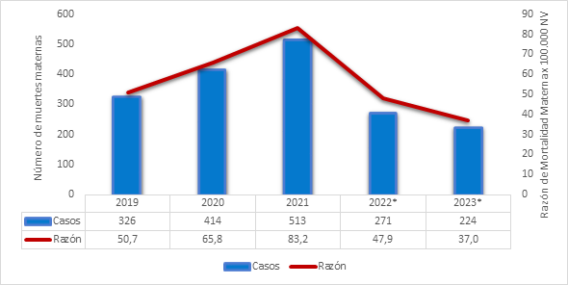

Anexo 34 : Casos y razón de mortalidad materna por pertenencia étnica, Colombia 2019 -2023
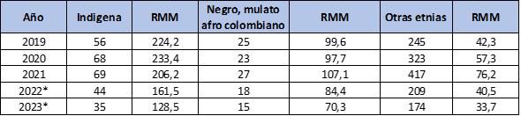

Anexo 35 : Casos y razón de mortalidad materna por entidad territorial de residencia, Colombia 2019 -202


